册——竹子做成的书
河南师范大学附属小学 李万里
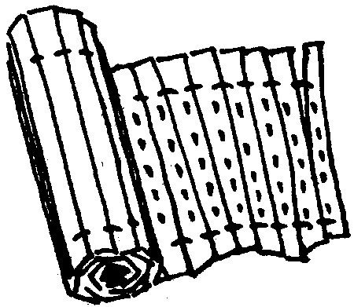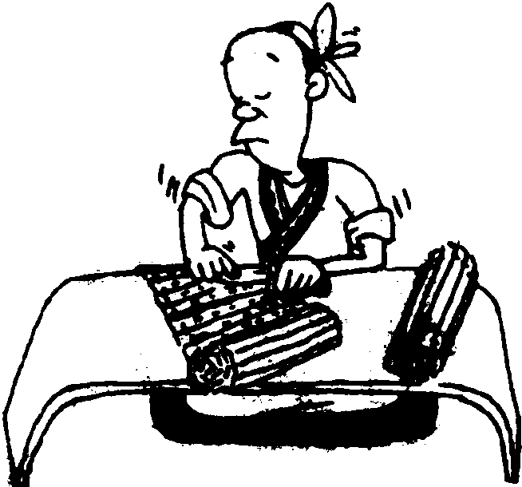
同学们，你们知道在发明纸以前，我们祖先的“书”是什么样子的吗？
原来呀，在人类发明纸以前，我们的祖先是把字刻在龟甲、木片、竹片等物体上面的。不过，这挺不容易的。就拿制作写字的竹片来说吧，得先把竹子做成长短、宽窄、厚薄相同的细长条；然后再削去竹条外面的薄皮，并在每个竹片大致相同的位置上刻两三个小缺口。这样还不行，还要把这样的竹片放在火上烤干，防止日久虫蛀和变形。这样加工过的竹片，质地坚硬，容易保存，人们也就把它作为书写的主要材料了。这种用来写字的竹片叫做“竹简”。
竹简做好以后，我们的祖先或者是用刀把字刻在上面，或者是用毛笔把字写在上面。一般情况下，一条竹简只能从上到下写一行字，写一篇文章要用很多条竹简喽。文章写完以后，通过“简”上的小缺口，按顺序用结实的绳子把它们串编在一起，这就成了“册”，也就是我们祖先的“书”。同学们，你们看“册”的古文字：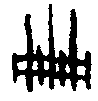、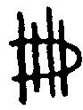、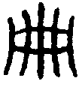，多么像是用绳子串编起来的竹简的样子呀！
我们的祖先在竹简上写字的时候，当然也会出错。那时候可没有橡皮，人们就先用刀把竹简上的错字刮掉或者削去，然后再重写！你看“删（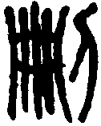shān）”字，“册”后面加一把“刀”，记录的就是这种修改方法。“删”字最初表示的就是去除、去掉，这个意思到今天还在用着呢。

李万里.册——竹子做成的书[N].语言文字报(小学语文中高年级版),2007-05-27(2).(CN11—0077)
李万里.册——竹子做成的书[J].阅读与作文(小学高年级版),2008(12):15.(CN22—1221/C)(转载)

